Resolución del Pleno del Instituto de Transparencia, Acceso a la Información Pública y Protección de Datos Personales del Estado de México y Municipios, con domicilio en Metepec, Estado de México, de fecha doce de septiembre de dos mil dieciocho.
VISTO el expediente formado con motivo del recurso de revisión 02542/INFOEM/IP/RR/2018, promovido por la C. XXXXXX XXXXXXXXX XXXXXXX, en lo sucesivo LA RECURRENTE, en contra de la respuesta emitida por la Secretaría de Movilidad, en lo sucesivo EL SUJETO OBLIGADO, se procede a dictar la presente resolución con base en lo siguiente:
RESULTANDO
I. En fecha doce de junio de dos mil dieciocho, LA RECURRENTE presentó a través del Sistema de Acceso a la Información Mexiquense, en lo subsecuente EL SAIMEX ante EL SUJETO OBLIGADO, la solicitud de acceso a la información pública, a la que se le asignó el número 00124/SM/IP/2018, mediante la cual solicitó:
“BUENAS TARDES SOLICITO SE ME PROPORCIONE LOS REQUESITOS QUE SE NECESITAN ASI COMO EL COSTO PARA PODER EMPLACAR VEHICULOS QUE FUERON ADQUIRIDOS MEDIANTE SUBASTA POR PARTE DEL H. AYUNTAMIENTO DE ATIZAPAN DE ZARAGOZA; ASI MISMO ME INDIQUEN LOS REQUISITOS Y TRAMITES QUE SE TIENEN QUE REALIZAR PARA EL CASO DE LOS VEHICULOS QUE NO HAYAN SIDO DADOS DE BAJA POR EL AYUNTAMIENTO EN CUANTO A LA BAJA DE PLACAS; ESTO SUSTENTADO CON EL DEBIDO FUNDAMENTO LEGAL.” (Sic)
Modalidad de entrega: Vía SAIMEX.
II. Con base en el detalle de seguimiento del SAIMEX, se advierte que en fecha trece de junio de dos mil dieciocho, la Unidad de Transparencia del SUJETO OBLIGADO turnó mediante requerimiento, el contenido de la solicitud de información al titular de la Dirección General del Registro Estatal de Transporte Público, en su carácter de Servidor Público Habilitado de la misma, a efecto de que realizara la búsqueda y localización de la información tal y como se desprende en la siguiente imagen:
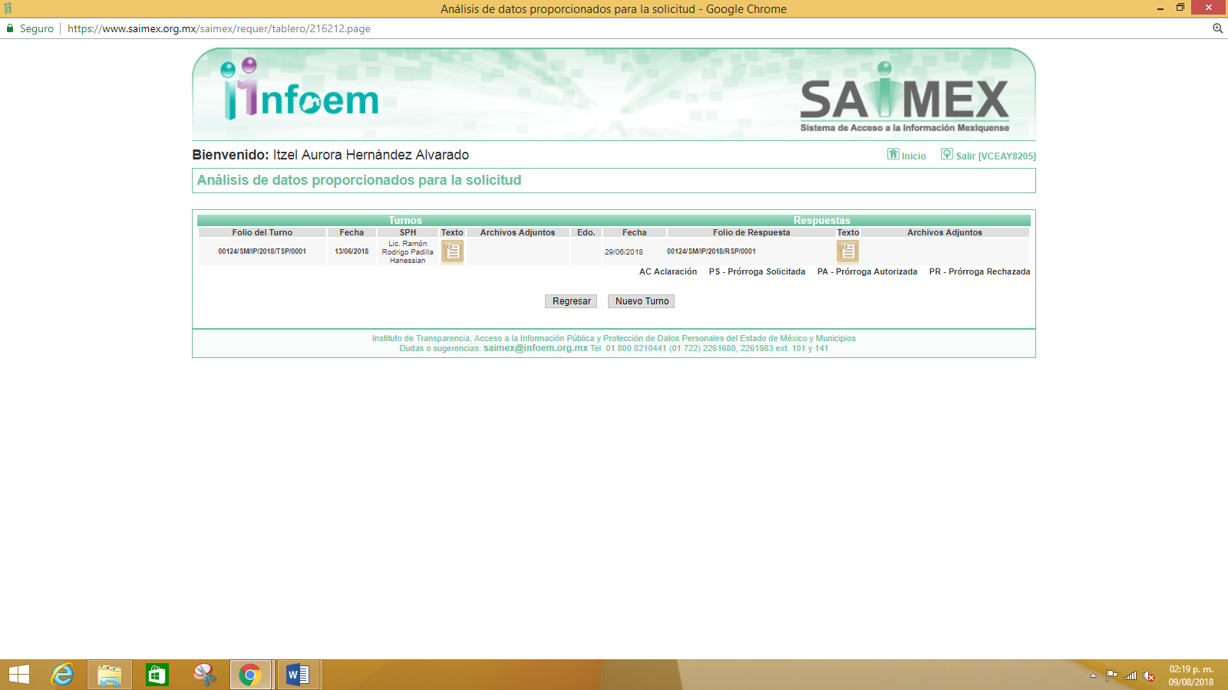
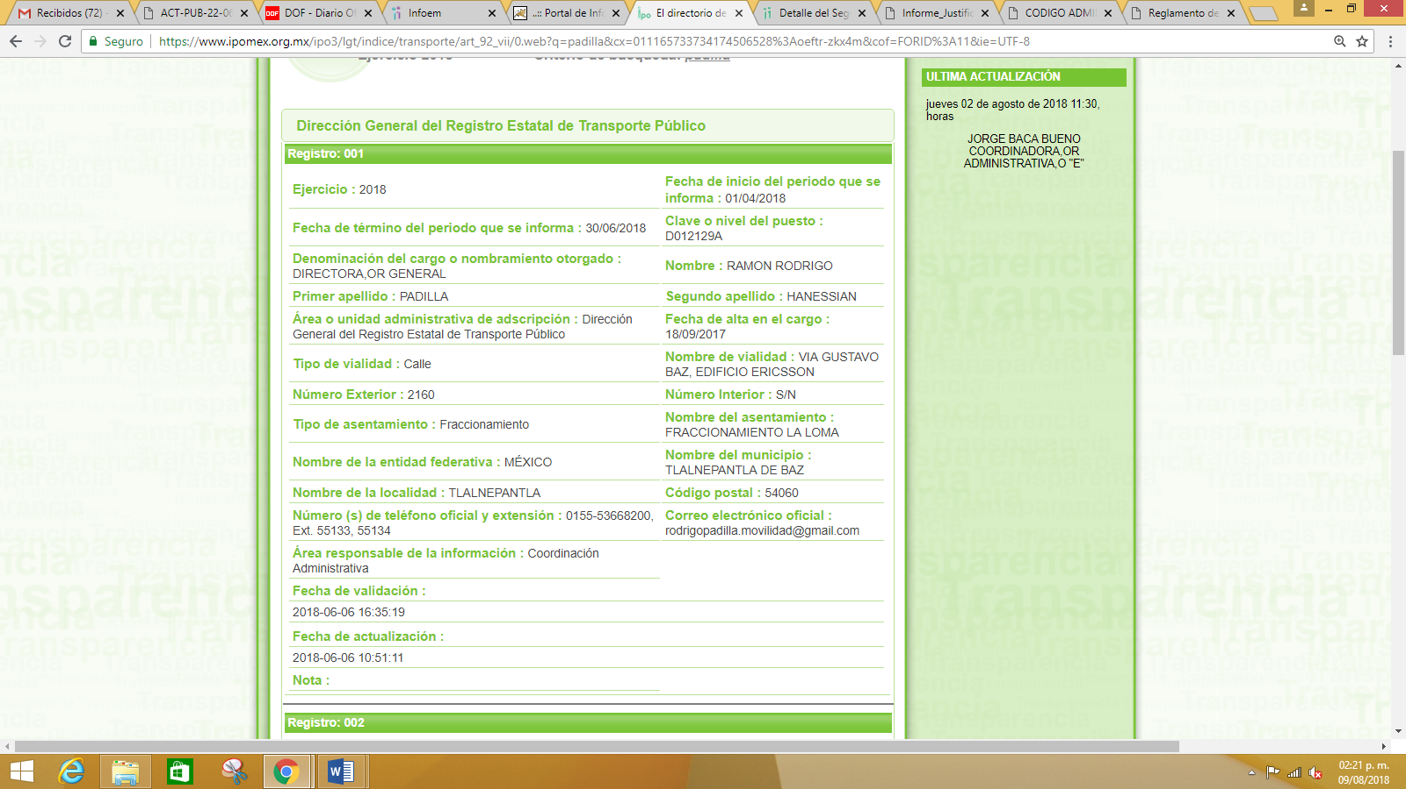
III. De las constancias que obran en el expediente electrónico del SAIMEX, se advierte que en fecha veintinueve de junio de dos mil dieciocho, EL SUJETO OBLIGADO dio respuesta a la solicitud de acceso a la información pública requerida por LA RECURRENTE, la cual señaló lo siguiente:
“…En respuesta a la solicitud recibida, nos permitimos hacer de su conocimiento que con fundamento en el artículo 53, Fracciones: II, V y VI de la Ley de Transparencia y Acceso a la Información Pública del Estado de México y Municipios, le contestamos que:
En respuesta a su petición número 00124/SM/IP/2018, a través de la cual solicitó los requisitos que se necesitan así como el costo para poder emplacar vehículos que fueron adquiridos mediante subasta por parte del h. ayuntamiento de Atizapán de Zaragoza; así mismo me indiquen los requisitos y trámites que se tienen que realizar para el caso de los vehículos que no hayan sido dados de baja por el ayuntamiento en cuanto a la baja de placas; esto sustentado con el debido fundamento legal, de conformidad con lo dispuesto en los artículos 8 y 16 de la Constitución Política de los Estados Unidos Mexicanos; 3, 15, 19 fracción XVI de la Ley Orgánica de la Administración Pública del Estado de México; 1, 2, 3, 5, 9 y 10 del Reglamento Interior de la Secretaría de Movilidad del Estado de México; 7 fracción I, 11, 12, 41, 53 fracciones I, II y V, 75, 150, 151 y 163 de la Ley de Transparencia y Acceso a la Información Pública del Estado de México y Municipios, hago de su conocimiento lo siguiente: El Director General del Registro Estatal de Transporte Público informo a la que suscribe que para poder emplacar (alta vehículos) para servicio público, deberá de contar con el título de concesión o permiso vigente que ampare el otorgamiento y/o autorización para la prestación de dicho servicio. Ahora bien, si actualmente se cuenta con la autorización correspondiente y antes descrita deberá observar lo estipulado en los artículos 7.26 fracción I y 7.44 del Código Administrativo del Estado de México, 25 fracciones II y III, 30, 31 fracción I, 32 y 99 del Reglamento del Transporte Público y Servicios Conexos de esta entidad federativa, que versan sobre la vigencia de una concesión como obligación de los concesionarios y/o permisionarios, para estar en posibilidades de realizar cualquier movimiento adicional respecto de las mismas, además de las condiciones que debe cumplir el vehículo afecto a las mismas. En ese contexto, me permito enlistar los requisitos que se han de satisfacer al efectuar el trámite denominado cambio o sustitución de vehículo, mismos que se obtienen del acuerdo por el que se dispone la integración del “Índice del Expediente de Concesiones de Transporte Público y sus Movimientos Adicionales”, emitido por el titular de esta Secretaría, publicado el 28 de septiembre de 2016, en el Periódico Oficial de esta entidad federativa, denominado Gaceta del Gobierno. Cambio o sustitución de vehículo 1. Cita electrónica. 2. Formato de precalificación (conteniendo el nombre completo y firma de quien revisó, digitalizó y autorizó) 3. Identificación oficial del titular de la concesión (credencial para votar, expedida por el Instituto Nacional Electoral, pasaporte, cédula profesional y/o licencia vigente expedida por el Gobierno del Estado de México). 4. Identificación oficial del propietario del vehículo (credencial para votar, expedida por el Instituto Nacional Electoral, pasaporte, cédula profesional y/o licencia vigente expedida por el Gobierno del Estado de México). 5. Comprobante de domicilio fiscal. 6. Registro Federal de Contribuyentes, proporcionado por el Sistema de Administración Tributaria (SAT). 7. Poder notarial vigente para ejercer actos de administración. 8. Protocolización del acta de asamblea vigente. 9. Carta Poder debidamente requisitada e identificación oficial vigente de la persona que realiza el trámite, en caso de personas físicas. 10. Título de concesión. 11. Factura o carta factura que acredite la propiedad del vehículo. 12. Endoso y carta responsiva de compraventa o contrato de comodato, debidamente requisitado, según sea el caso. 13. Tarjeta de circulación 14. Póliza de seguro (cobertura a pasajeros según la capacidad de la unidad) vigente. 15. Línea de captura y comprobante de pago. 16. Últimas cinco tenencias. Hago de su conocimiento que para emplacar vehículos para la operación del transporte en las modalidades de escolar, personal y/o turismo, esta Secretaría observa estrictamente el “Acuerdo por el que se pública la Norma Técnica para la operación del servicio de transporte escolar, de personal y turismo” publicada el 13 de mayo de 2011, en la Gaceta del Gobierno de esta Entidad Federativa, así como las demás normas vigentes aplicables a la materia. En tanto que, para realizar el trámite de baja de los vehículos que están dados de alta para la prestación de servicio de transporte público en sus diferentes modalidades de conformidad con el artículo 7.5 del Código Administrativo del Estado de México, 12 y 13 del Reglamento de Transporte Público y Servicios Conexos del Estado de México, deberá cumplir con todos y cada uno de los requisitos contenidos en el “Índice del Expediente de Concesiones de Transporte Público y sus Movimientos Adicionales”, emitido por el titular de esta Secretaría, publicado el 28 de septiembre de 2016, en el Periódico Oficial de esta entidad federativa, denominado Gaceta del Gobierno, que a continuación se enlistan: Baja 1. Cita electrónica. 2. Formato de precalificación (conteniendo el nombre completo y firma de quien revisó, digitalizó y autorizó) 3. Identificación oficial del titular de la concesión (credencial para votar, expedida por el Instituto Nacional Electoral, pasaporte, cédula profesional y/o licencia vigente expedida por el Gobierno del Estado de México). 4. Identificación oficial del propietario del vehículo (credencial para votar, expedida por el Instituto Nacional Electoral, pasaporte, cédula profesional y/o licencia vigente expedida por el Gobierno del Estado de México). 5. Comprobante de domicilio fiscal. 6. Registro Federal de Contribuyentes, proporcionado por el Sistema de Administración Tributaria (SAT). 7. Poder notarial vigente para ejercer actos de administración. 8. Protocolización del acta de asamblea vigente. 9. Carta Poder debidamente requisitada e identificación oficial vigente de la persona que realiza el trámite, en caso de personas físicas. 10. Carpeta de investigación, en caso de robo de placas de circulación y/o tarjeta de circulación. 11. Título de concesión. 12. Factura o carta factura que acredite la propiedad del vehículo. 13. Tarjeta de circulación. 14. Láminas (placas de circulación) 15. Línea de captura y comprobante de pago. 16. Últimas cinco tenencias. En relación a los costos de los trámites antes referidos, de conformidad con el artículo 1 del Código Financiero del Estado de México, es la Secretaría de Movilidad quien tiene atribuciones para conocer sobre la actividad financiera del Estado de México, que comprende la obtención, administración y aplicación de los ingresos públicos, bajo esa tesitura, los montos establecidos para el ejercicio fiscal 2018, para los trámites de sustitución (alta) y baja de placas respecto a vehículos afectos a concesiones y/o permisos para la prestación del servicio de transporte público en el Estado de México es de $592.00 M. N. (Quinientos noventa y dos pesos 00/100 M. N), $451.00 (Cuatrocientos cincuenta y un pesos 00/100 M. N), respectivamente. Finalmente, hago de su conocimiento que la Secretaría de Finanzas del Gobierno del Estado de México, es quien tiene las atribuciones relativas al transporte de uso particular, tal y como lo indican los artículos 7.4 fracción III y 7.8 del Código Administrativo del Estado de México; lo anterior, para los efectos legales a que haya lugar. Sin más por el momento, le envío un cordial saludo.
ATENTAMENTE
Norma Sofía Pérez Martínez “ (Sic)
IV. Inconforme con la respuesta del SUJETO OBLIGADO, en fecha dos de julio de dos mil dieciocho, LA RECURRENTE mediante el SAIMEX interpuso el recurso de revisión objeto del presente estudio, al que se le asignó el número 02542/INFOEM/IP/RR/2018, en el que señaló tanto en acto impugnado como en razones o motivos de inconformidad, lo siguiente:
“La información que se recibió no es la que se solicito; toda vez que se me están proporcionando los requisitos para emplacar vehículos para transporte publico y eso no fue lo que se solicito; ya que lo que se requiere es datos y requisitos para vehículos particulares que fueron comprados de un particular al ayuntamiento, cuando este realiza subastas de sus vehículos que da de baja.” (Sic)
V. En fecha dos de julio de dos mil dieciocho, el recurso de que se trata se envió electrónicamente al Instituto de Transparencia, Acceso a la Información Pública y Protección de Datos Personales del Estado de México y Municipios y con fundamento en el artículo 185, fracción I de la Ley de Transparencia y Acceso a la Información Pública del Estado de México y Municipios, se turnó, a través del SAIMEX, a la Comisionada EVA ABAID YAPUR, a efecto de que decretara su admisión o desechamiento.
VI. En fecha seis de julio de dos mil dieciocho, atento a lo dispuesto en el artículo 185 fracciones I, II y IV de la Ley de Transparencia y Acceso a la Información Pública del Estado de México y Municipios, se acordó la admisión a trámite del referido recurso de revisión, así como la integración del expediente respectivo, mismo que se puso a disposición de las partes, para que en el plazo máximo de siete días hábiles, LA RECURRENTE realizara manifestaciones, alegatos y ofreciera las pruebas que a su derecho conviniera y, en el caso del SUJETO OBLIGADO, para que exhibiera el Informe Justificado correspondiente.
VII. De las constancias que obran en el SAIMEX, se advierte que LA RECURRENTE omitió presentar manifestaciones y alegatos, así como ofrecer los medios de prueba que a su derecho convinieran, como se muestra a continuación:
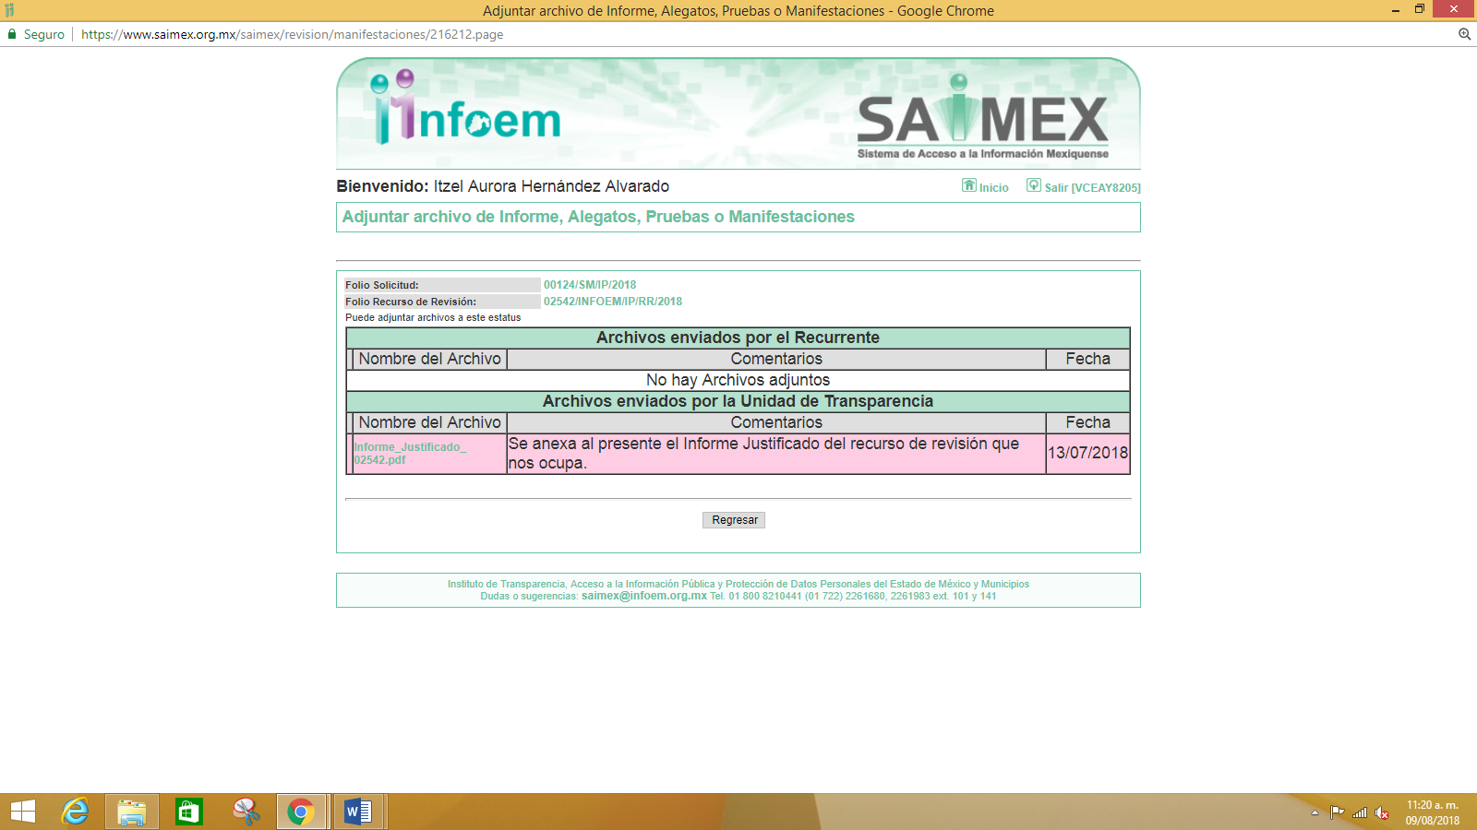
Por su parte, el trece de julio de dos mil dieciocho, EL SUJETO OBLIGADO exhibió el Informe Justificado correspondiente, adjuntando el archivo electrónico denominado Informe_Justificado_ 02542.pdf, mismo que no se puso a la vista de LA RECURRENTE en razón de que EL SUJETO OBLIGADO no modificó su respuesta, por lo tanto no se actualizó lo previsto en la fracción III del artículo 185 de la Ley de Transparencia y Acceso a la Información Pública del Estado de México y Municipios, como se desprende de la siguiente imagen:
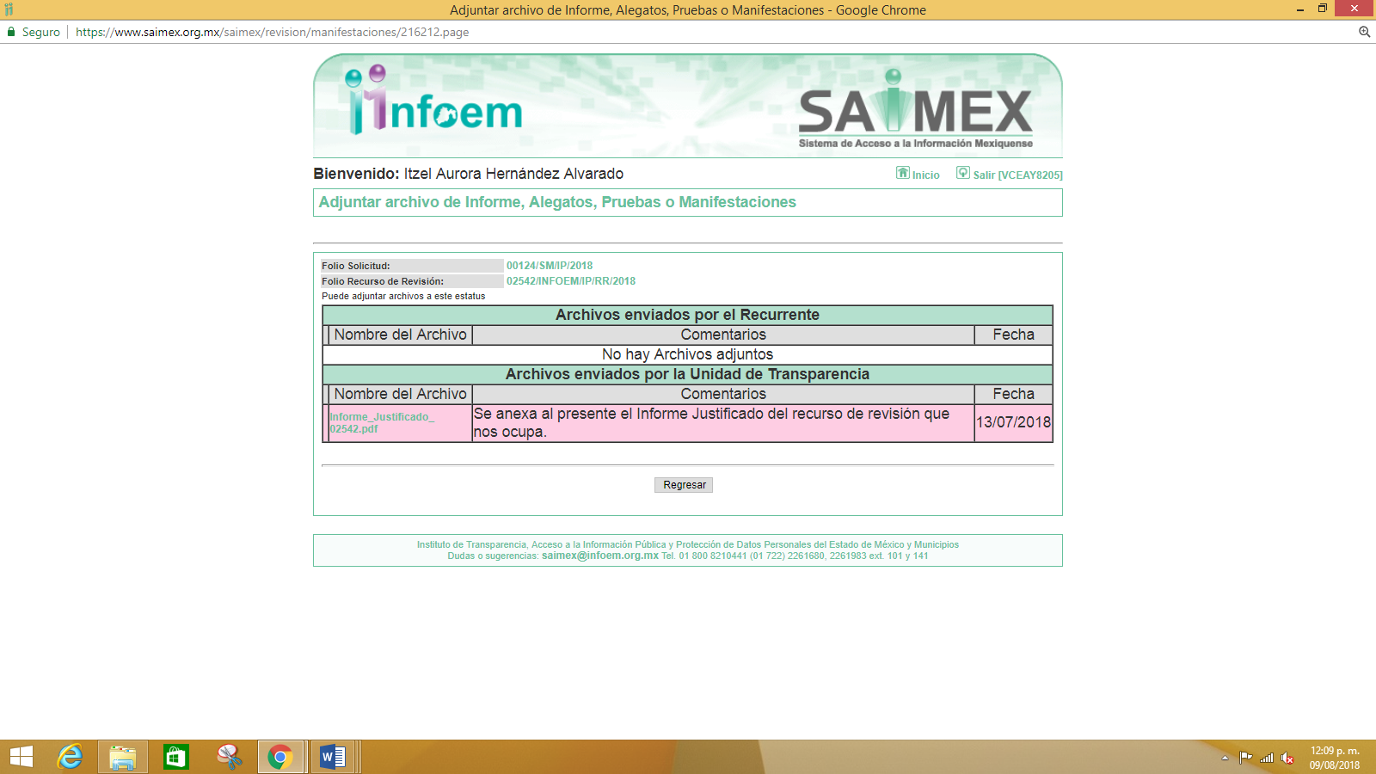
Así, conviene insertar el contenido de dicho Informe a fin de que sea del conocimiento de las partes:
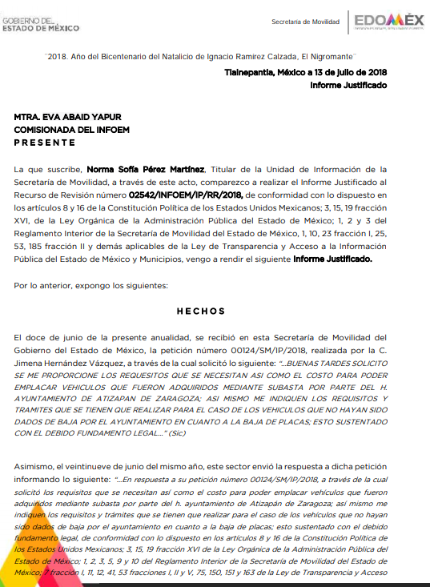





VII. Una vez analizado el estado procesal que guarda el expediente, en fecha seis de agosto de dos mil dieciocho, la Comisionada Ponente acordó el cierre de instrucción, así como la remisión del mismo a efecto de ser resuelto, de conformidad con lo establecido en el artículo 185, fracciones VI y VIII de la Ley de Transparencia y Acceso a la Información Pública del Estado de México y Municipios.
IX. En fecha treinta de agosto de dos mil dieciocho, la Comisionada Ponente acordó ampliar el plazo para resolver el recurso de revisión de mérito, por un periodo de hasta quince días hábiles, de conformidad con el artículo 181 tercer párrafo de la Ley de Transparencia y Acceso a la Información Pública del Estado de México y Municipios.
CONSIDERANDO
PRIMERO. Competencia. Este Instituto de Transparencia, Acceso a la Información Pública y Protección de Datos Personales del Estado de México y Municipios, es competente para conocer y resolver el presente recurso, conforme a lo dispuesto en los artículos 6 Apartado A de la Constitución Política de los Estados Unidos Mexicanos; 5 párrafos vigésimo, vigésimo primero y vigésimo segundo fracciones IV y V de la Constitución Política del Estado Libre y Soberano de México; 2 fracción II, 13, 29, 36 fracciones I y II, 176, 178, 179, 181 párrafo tercero y 185 de la Ley de Transparencia y Acceso a la Información Pública del Estado de México y Municipios; y 9 fracciones I y XXIV y 11 del Reglamento Interior del Instituto de Transparencia, Acceso a la Información Pública y Protección de Datos Personales del Estado de México y Municipios.
SEGUNDO. Interés. El recurso de revisión fue interpuesto por parte legítima en atención a que fue presentado por LA RECURRENTE, quien formuló la solicitud de información pública número 00124/SM/IP/2018.
TERCERO. Oportunidad. El recurso de revisión fue interpuesto dentro del plazo de quince días hábiles contados a partir del día siguiente al que LA RECURRENTE tuvo conocimiento de la respuesta impugnada, tal y como lo prevé el artículo 178 de la Ley de Transparencia y Acceso a la Información Pública del Estado de México y Municipios, que establece:
“Artículo 178. El solicitante podrá interponer, por sí mismo o a través de su representante, de manera directa o por medios electrónicos, recurso de revisión ante el Instituto o ante la Unidad de Transparencia que haya conocido de la solicitud dentro de los quince días hábiles, siguientes a la fecha de la notificación de la respuesta.
A falta de respuesta del sujeto obligado, dentro de los plazos establecidos en esta Ley, a una solicitud de acceso a la información pública, el recurso podrá ser interpuesto en cualquier momento, acompañado con el documento que pruebe la fecha en que presentó la solicitud.
En el caso de que se interponga ante la Unidad de Transparencia, ésta deberá remitir el recurso de revisión al Instituto a más tardar al día siguiente de haberlo recibido.”
En esa tesitura, atendiendo a que EL SUJETO OBLIGADO notificó la respuesta a la solicitud de información pública el día veintinueve de junio de dos mil dieciocho; así, el plazo de quince días hábiles que el artículo 178 de la Ley de la materia otorga a LA RECURRENTE para presentar el recurso de revisión, transcurrió del dos de julio al tres de agosto de dos mil dieciocho, sin contemplar en el cómputo el día treinta de junio, así como los días uno, siete, ocho, catorce, quince, veintiuno, veintidós, veintiocho y veintinueve de julio de dos mil dieciocho, por corresponder a sábados y domingos, considerados como días inhábiles, en términos del artículo 3 fracción X de la Ley de Transparencia y Acceso a la Información Pública del Estado de México y Municipios, así mismo el dieciséis, diecisiete, dieciocho, diecinueve, veinte, veintitrés, veinticuatro, veinticinco, veintiséis y veintisiete de julio por días Inhábiles al corresponder al primer periodo vacacional del año, de conformidad con el Calendario Oficial en Materia de Transparencia, Acceso a la Información Pública y Protección de Datos Personales del Estado de México y Municipios, para el año dos mil dieciocho y enero de dos mil diecinueve, publicado en el Periódico Oficial “Gaceta del Gobierno”, el veinte de diciembre de dos mil diecisiete.
En ese tenor, si el recurso de revisión que nos ocupa, se interpuso el día dos de julio de dos mil dieciocho, éste se encuentra dentro de los márgenes temporales previstos en el artículo 178 de la Ley de Transparencia y Acceso a la Información Pública del Estado de México y Municipios y, por tanto, su interposición se considera oportuna.
CUARTO. Procedibilidad. Del análisis efectuado, se advierte la procedibilidad del presente recurso de revisión, en razón de acreditación plena de todos y cada uno de los elementos formales exigidos por el artículo 180 de la Ley de Transparencia y Acceso a la Información Pública del Estado de México y Municipios, en atención a que fue presentado mediante el formato visible en EL SAIMEX.
QUINTO. Estudio y resolución del asunto. Tal y como quedó señalado en el Resultando I de la presente resolución, la entonces solicitante, requirió al SUJETO OBLIGADO le proporcionara la información que a continuación se desagrega:
- Los requisitos y el costo para poder emplacar vehículos que fueron adquiridos mediante subasta por parte del Ayuntamiento de Atizapán de Zaragoza.
- Los requisitos y trámites por realizar en caso de que el Ayuntamiento no hubiera dado de baja las placas de los vehículos subastados, todo debidamente fundamentado.
Atento a lo anterior, EL SUJETO OBLIGADO en lo conducente de su respuesta señaló, que el Director General del Registro Estatal de Transporte Público informó medularmente que para poder emplacar (alta de vehículos) para servicio público deberá de contar con el Título de la Concesión o permiso vigente que ampare su otorgamiento y/o autorización para la prestación de dicho servicio; empero, si se cuenta con la autorización correspondiente debería observar lo establecido en el Código Administrativo del Estado de México y el Reglamento del Transporte Público y Servicios Conexos de la Entidad.
Enlistado en dicha respuesta los requisitos que debían satisfacerse al efectuar el trámite denominado cambio o sustitución de vehículo, los cuales se encuentran en el “Índice del Expediente de Concesiones de Transporte Público y sus Movimientos Adicionales”, publicado el 28 de septiembre de 2016 en el Periódico Oficial denominado Gaceta del Gobierno mismos que se trascriben a continuación:
- Cita electrónica
- Formato de precalificación (conteniendo el nombre completo y firma de quien revisó, digitalizó y autorizó)
- Identificación oficial del titular de la concesión (credencial para votar, expedida por el Instituto Nacional Electoral, pasaporte, cédula profesional y/o licencia vigente expedida por el Gobierno del Estado de México).
- Identificación oficial del propietario del vehículo (credencial para votar, expedida por el Instituto Nacional Electoral, pasaporte, cédula profesional y/o licencia vigente expedida por el Gobierno del Estado de México).
- Comprobante de domicilio fiscal.
- Registro Federal de Contribuyentes, proporcionado por el Sistema de Administración Tributaria (SAT).
- Poder notarial vigente para ejercer actos de administración.
- Protocolización del acta de asamblea vigente.
- Carta Poder debidamente requisitada e identificación oficial vigente de la persona que realiza el trámite, en caso de personas físicas.
- Título de concesión.
- Factura o carta factura que acredite la propiedad del vehículo.
- Endoso y carta responsiva de compraventa o contrato de comodato, debidamente requisitado, según sea el caso.
- Tarjeta de circulación
- Póliza de seguro (cobertura a pasajeros según la capacidad de la unidad) vigente.
- Línea de captura y comprobante de pago.
- Últimas cinco tenencias.
Haciendo del conocimiento a la solicitante que para emplacar vehículos que pretendan operar en las modalidades de escolar, personal y/o turismo se deberán observar los requisitos contenidos en el “Acuerdo por el que se pública la Norma Técnica para la operación del servicio de transporte escolar, de personal y turismo”, publicado el 13 de mayo de 2011, en la Gaceta del Gobierno, mientras que para realizar la baja de vehículos que estuvieran dados de alta en la prestación del transporte público en sus diferentes modalidades debería cumplir con los requisitos siguientes:
- Cita electrónica.
- Formato de precalificación (conteniendo el nombre completo y firma de quien revisó, digitalizó y autorizó)
- Identificación oficial del titular de la concesión (credencial para votar, expedida por el Instituto Nacional Electoral, pasaporte, cédula profesional y/o licencia vigente expedida por el Gobierno del Estado de México).
- Identificación oficial del propietario del vehículo (credencial para votar, expedida por el Instituto Nacional Electoral, pasaporte, cédula profesional y/o licencia vigente expedida por el Gobierno del Estado de México).
- Comprobante de domicilio fiscal.
- Registro Federal de Contribuyentes, proporcionado por el Sistema de Administración Tributaria (SAT).
- Poder notarial vigente para ejercer actos de administración.
- Protocolización del acta de asamblea vigente.
- Carta Poder debidamente requisitada e identificación oficial vigente de la persona que realiza el trámite, en caso de personas físicas.
- Carpeta de investigación, en caso de robo de placas de circulación y/o tarjeta de circulación.
- Título de concesión.
- Factura o carta factura que acredite la propiedad del vehículo.
- Tarjeta de circulación.
- Láminas (placas de circulación)
- Línea de captura y comprobante de pago.
- Últimas cinco tenencias.
En relación a los costos por realizar dichos trámites, EL SUJETO OBLIGADO refirió que los montos establecidos para el ejercicio fiscal 2018 para los trámites de sustitución (alta y baja de placas), respecto de vehículos afectos a concesiones para la prestación del servicio de transporte público es de $592 y $451 respectivamente; finalmente, hizo del conocimiento de la solicitante que la Secretaría de Finanzas es quien cuenta con las atribuciones relativas al transporte de uso particular, tal y como lo establecen los artículos 7.4, fracción III y 7.8 del Código Administrativo del Estado de México, mismos que para mejor entendimiento se insertan a continuación:
“Artículo 7.4.- Son autoridades para la aplicación de este Libro:
…
III. La Secretaría de Finanzas, a quien corresponde las atribuciones relativas al transporte de uso particular.

Artículo 7.8.- Corresponde a la Secretaría de Finanzas matricular los vehículos destinados al transporte de uso particular, expidiendo las placas de matriculación, calcomanías, tarjetas de circulación y demás elementos de identificación que se estimen necesarios; así como realizar todos aquellos trámites de control vehicular que modifiquen y actualicen el registro del vehículo.

Para tal efecto, la Secretaría de Finanzas emitirá Reglas de Carácter General a través de las cuales se definan los procedimientos y requisitos para trámites de control vehicular, considerando, en su caso, el uso de medios electrónicos, debiendo publicarse en el Periódico Oficial "Gaceta del Gobierno".”
Inconforme con la respuesta otorgada por EL SUJETO OBLIGADO, la particular interpuso el presente recurso de revisión materia de análisis, en el que indicó como acto impugnado y razones o motivos de inconformidad, lo expuesto en el Resultando IV de la presente resolución.
Por otra parte, de las constancias que obran en el SAIMEX, se advierte que LA RECURRENTE omitió presentar las manifestaciones, alegatos y los medios de prueba que a su derecho conviniera, por otra parte EL SUJETO OBLIGADO mediante Informe Justificado ratificó esencialmente su respuesta.
Atento a lo anterior, es de señalar que si bien es cierto que la particular al momento de presentar su solicitud de acceso a la información, no precisó si la requería para vehículos cuyo uso sea el transporte público o bien para vehículos destinados al uso de particulares, también lo es que, de acuerdo a lo establecido en el artículo 159 de la Ley de la materia EL SUJETO OBLIGADO tampoco solicitó a la hoy RECURRENTE aclarara su solicitud de información, empero, ello no impidió que éste informara a la solicitante lo correspondiente al transporte público, así como manifestara su incompetencia por cuanto hace a vehículos de uso particular.
En ese tenor, EL SUJETO OBLIGADO hizo del conocimiento de la particular que la Secretaría de Finanzas del Gobierno del estado de México era la dependencia que contaba con las atribuciones relativas al transporte de uso particular citando lo establecido en el Código Administrativo del Estado de México, tal como fue referido en líneas anteriores; sin embargo, en este punto conviene citar a la Ley Orgánica de la Administración Pública del Estado de México, que al respecto establece lo siguiente:
“Artículo 23. La Secretaría de Finanzas, es la encargada de la planeación, programación, presupuestación y evaluación de las actividades del Poder Ejecutivo, de la administración financiera y tributaria de la hacienda pública del Estado y de prestar el apoyo administrativo y tecnológico que requieran las dependencias del Poder Ejecutivo del Estado.
Artículo 24.- A la Secretaría de Finanzas, corresponde el despacho de los siguientes asuntos:
…
LII. Expedir las placas de matriculación, calcomanías, tarjetas de circulación y demás elementos de identificación de los vehículos automotores destinados a transporte de carga, de uso particular y comercial, que no sean competencia de otras autoridades;
…”
(Énfasis añadido)
Bajo ese orden de ideas, conviene citar lo establecido por el Reglamento Interior de la Secretaría de Finanzas el cual señala lo siguiente:
“Artículo 14.- Corresponde a la Dirección General de Recaudación:
…
LX. Matricular, los vehículos destinados al transporte de uso particular, así como para vehículos en demostración y traslado, expidiendo las placas de matriculación, calcomanías, tarjetas de circulación y demás elementos de identificación que se estimen necesarios, en su caso, podrá otorgar permisos provisionales para circular, en tanto se expidan las placas y elementos antes mencionados; así como realizar todos aquellos trámites de control vehicular que modifiquen y actualicen el registro del vehículo.

LXI. Integrar, actualizar, operar, controlar y validar el Registro Estatal de Vehículos para efectos tributarios en el marco del Sistema Nacional de Coordinación Fiscal.
…”
(Énfasis añadido)
Así, el Manual General de Organización de la Secretaría de Finanzas que precisa lo que a continuación se transcribe:
“203116000 DIRECCIÓN DEL REGISTRO ESTATAL DE VEHÍCULOS
OBJETIVO: Normar, supervisar, administrar y controlar el registro de los vehículos, los procedimientos para la expedición de los medios de identificación vehicular, así como proponer los lineamientos de control vehicular de servicio particular y particular de carga comercial en la entidad, considerando, en su caso, el uso de medios electrónicos.
FUNCIONES:
…
Normar, supervisar y controlar la matriculación de vehículos destinados al transporte de servicio particular y particular de carga comercial, así como expedir placas para vehículos en demostración y traslado.

Normar, supervisar, administrar y controlar el inventario de los permisos para que los vehículos circulen sin placas y sin tarjeta de circulación, así como para transporte de carga en vehículo particular y proporcionarlo a las delegaciones fiscales para su distribución en las oficinas de su adscripción donde se preste el servicio de control vehicular.

Supervisar, administrar y controlar el inventario de placas de matriculación y la asignación de éstas a las delegaciones fiscales.

Normar, supervisar, evaluar y vigilar los trámites y servicios relacionados con el registro, autorización y control vehicular de servicio particular y particular de carga comercial, a efecto de definir los requisitos, procedimientos y lineamientos a observar.
…”
(Énfasis añadido)

No obstante, si bien es cierto que EL SUJETO OBLIGADO en su momento emitió la respuesta que a su consideración colmaba lo requerido por la particular, lo cierto es que, de lo manifestado en razones o motivos de inconformidad, de que los particulares no son expertos en la materia y del análisis hasta aquí realizado, esta Ponencia Resolutora determina que EL SUJETO OBLIGADO es incompetente para dar contestación a la solicitud de información; por lo que, deberá notificar a la hoy RECURENTE el Acuerdo de Incompetencia emitido por el Comité de Transparencia en términos del artículo 49, fracciones I y II de la Ley de la materia, que literalmente señala:
“Artículo 49. Los Comités de Transparencia tendrán las siguientes atribuciones:

I. Instituir, coordinar y supervisar en términos de las disposiciones aplicables, las acciones, medidas y procedimientos que coadyuven a asegurar una mayor eficacia en la gestión y atención de las solicitudes en materia de acceso a la información;

II. Confirmar, modificar o revocar las determinaciones que en materia de ampliación del plazo de respuesta, clasificación de la información y declaración de inexistencia o de incompetencia realicen los titulares de las áreas de los sujetos obligados;
…” (Sic)
En efecto, si bien EL SUJETO OBLIGADO no tiene competencia para administrar, generar o poseer la información solicitada por LA RECURRENTE en el presente asunto, en virtud de ser atribución del diverso Sujeto Obligado como se vio anteriormente, también lo es que, dicha incompetencia debe ser confirmada, modificada o revocada por el Comité de Transparencia del SUJETO OBLIGADO en términos del precepto legal referido, razón por la cual se considera viable ordenar al SUJETO OBLIGADO realizar a través de su Comité de Transparencia, el Acuerdo mediante el cual se confirme la incompetencia declarada, respecto a la solicitud de información presentada por LA RECURRENTE, debiendo notificarle de igual forma el Acuerdo de referencia; por lo que, de conformidad con lo establecido en los artículos 179, fracciones IV y VI, y 186, fracción III de la Ley de Transparencia y Acceso a la Información Pública del Estado de México y Municipios, se determina MODIFICAR la respuesta del SUJETO OBLIGADO.
Por otra parte debe precisarse que las razones o motivos de inconformidad devienen parcialmente fundadas, ello de acuerdo a que al haber argumentado la hoy RECURRENTE que no se le entregó al información solicitada pues la requería para vehículos de uso particular, lo cierto es que, aun cuando EL SUJETO OBLIGADO de acuerdo a sus funciones y atribuciones no es competente atendió el requerimiento planteado.
Finalmente, no pasa desapercibido como referencia que a través de la ventanilla electrónica única del Gobierno del Estado de México, se puede obtener la información solicitada tal como se aprecia a continuación:
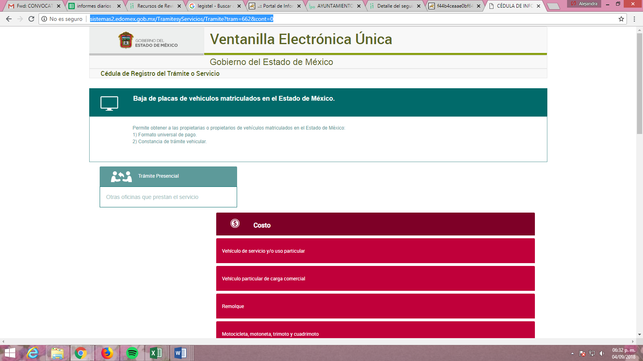
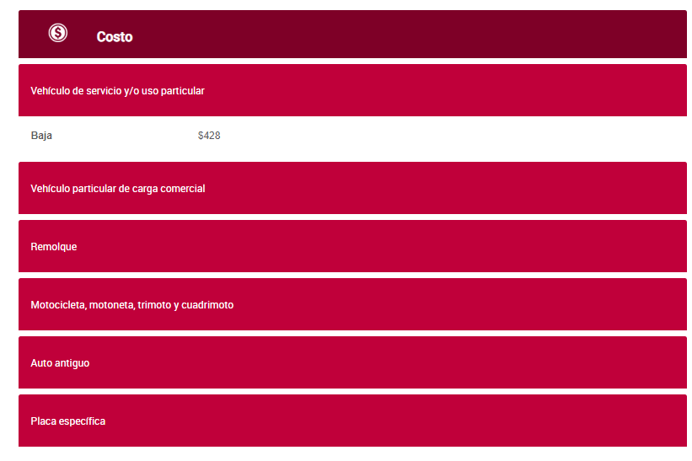
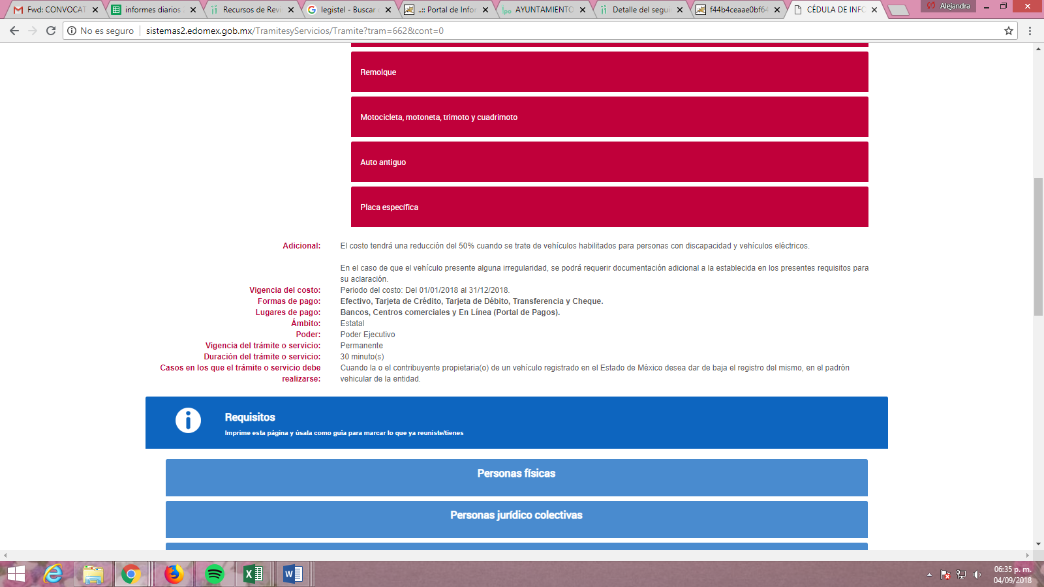
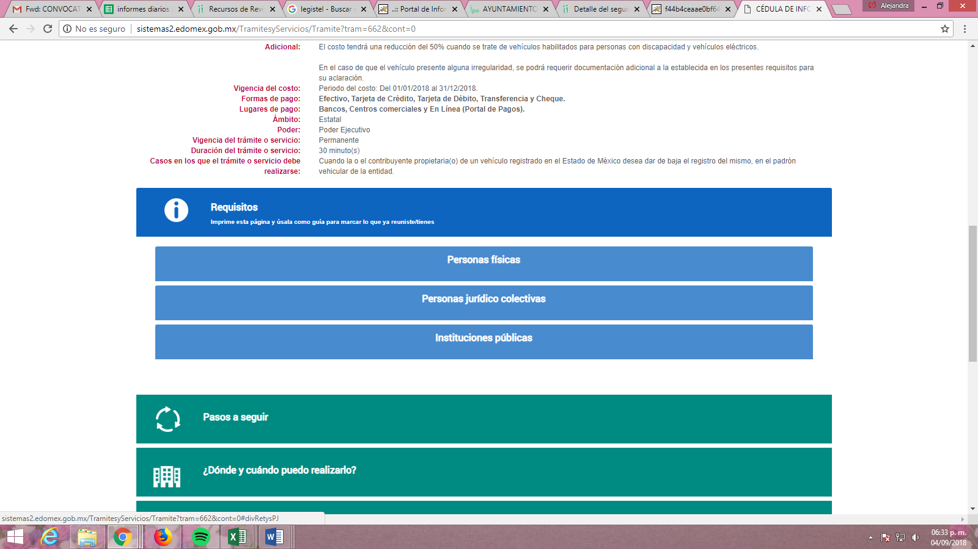
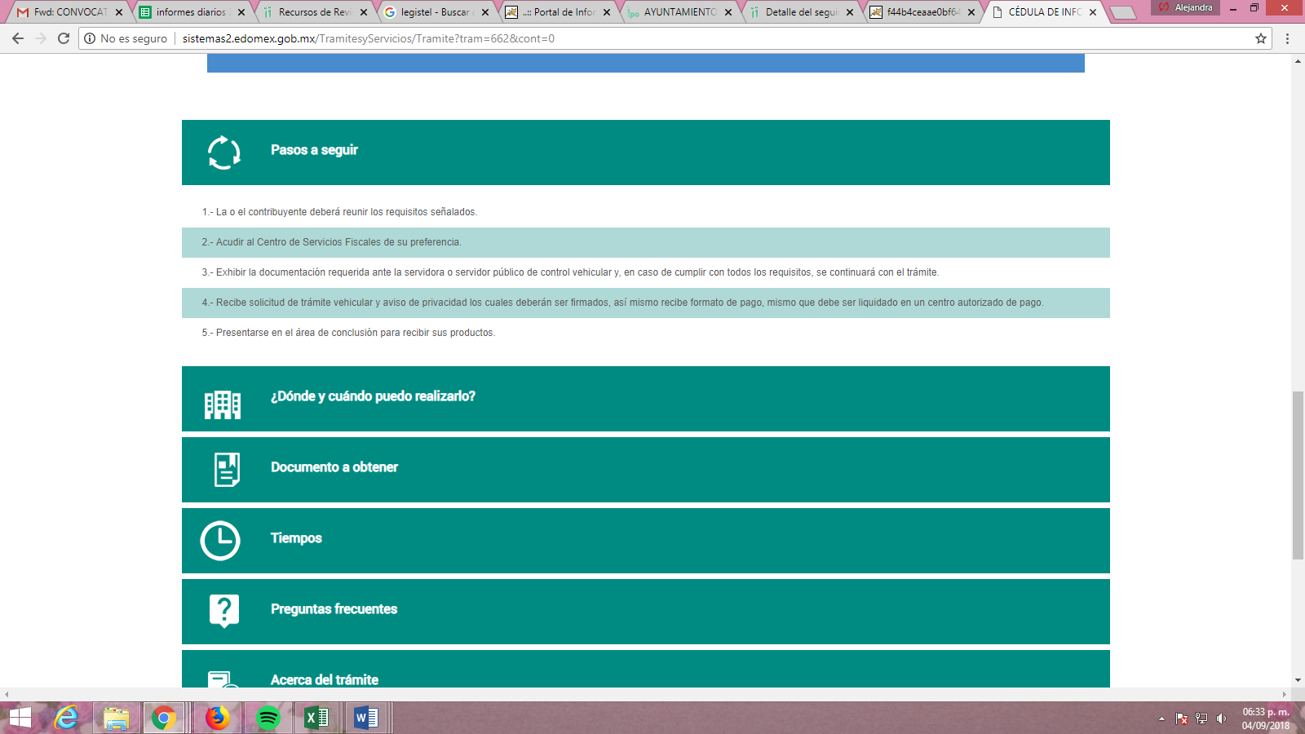


En esa tesitura, se dejan a salvo los derechos de la hoy RECURRENTE, a efecto de que formule las solicitudes que considere pertinentes, ante el Sujeto Obligado competente.
Así, con fundamento en lo prescrito en los artículos 5 párrafos vigésimo, vigésimo primero y vigésimo segundo fracciones IV y V de la Constitución Política del Estado Libre y Soberano de México; 2, fracción II, 9, 29, 36, fracciones I y II, 176, 178, 179, 181, 185, fracción I, 186 y 188 de la Ley de Transparencia y Acceso a la Información Pública del Estado de México y Municipios, este Pleno:
RESUELVE
PRIMERO. Resultan parcialmente fundadas las razones o motivos de inconformidad planteadas por LA RECURRENTE y analizadas en el Considerando QUINTO de esta resolución.
SEGUNDO. Se MODIFICA la respuesta otorgada por EL SUJETO OBLIGADO a la solicitud de información 00124/SM/IP/2018 y se le ordena en términos del Considerando QUINTO de la presente resolución, entregue a LA RECURRENTE vía SAIMEX, lo siguiente:
“El Acuerdo que emita el Comité de Transparencia mediante el que confirme la declaratoria de incompetencia del SUJETO OBLIGADO respecto de la información solicitada referente a los vehículos de uso particular.”
TERCERO. Notifíquese al Titular de la Unidad de Transparencia del SUJETO OBLIGADO, para que conforme a los artículos 186 último párrafo y 189 párrafo segundo de la Ley de Transparencia y Acceso a la Información Pública del Estado de México y Municipios, dé cumplimiento a lo ordenado dentro del plazo de diez días hábiles, debiendo informar a este Instituto en un plazo de tres días hábiles siguientes sobre el cumplimiento dado a la presente resolución.
CUARTO. Notifíquese a LA RECURRENTE la presente resolución.
QUINTO. Hágase del conocimiento de LA RECURRENTE, que de conformidad con lo establecido en el artículo 196 de la Ley de Transparencia y Acceso a la Información Pública del Estado de México y Municipios, podrá impugnarla vía Juicio de Amparo en los términos de las leyes aplicables.
Se dejan a salvo los derechos de la particular a fin de que formule las solicitudes que considere conducentes, ante el Sujeto Obligado competente.
ASÍ LO RESUELVE, POR UNANIMIDAD DE VOTOS EL PLENO DEL INSTITUTO DE TRANSPARENCIA, ACCESO A LA INFORMACIÓN PÚBLICA Y PROTECCIÓN DE DATOS PERSONALES DEL ESTADO DE MÉXICO Y MUNICIPIOS, CONFORMADO POR LOS COMISIONADOS ZULEMA MARTÍNEZ SÁNCHEZ; EVA ABAID YAPUR; JOSÉ GUADALUPE LUNA HERNÁNDEZ EMITIENDO VOTO PARTICULAR CONCURRENTE, JAVIER MARTÍNEZ CRUZ Y LUIS GUSTAVO PARRA NORIEGA EMITIENDO VOTO PARTICULAR CONCURRENTE; EN LA TRIGÉSIMA TERCERA SESIÓN ORDINARIA CELEBRADA EL DOCE DE SEPTIEMBRE DE DOS MIL DIECIOCHO, ANTE EL SECRETARIO TÉCNICO DEL PLENO, ALEXIS TAPIA RAMÍREZ.
Zulema Martínez Sánchez
Comisionada Presidenta
(RÚBRICA)
Eva Abaid Yapur  Comisionada  (RÚBRICA) | José Guadalupe Luna Hernández  Comisionado  (RÚBRICA)
Javier Martínez Cruz  Comisionado  (RÚBRICA) | Luis Gustavo Parra Noriega  Comisionado  (RÚBRICA)
Alexis Tapia Ramírez
Secretario Técnico del Pleno
(RÚBRICA)

Esta hoja corresponde a la resolución de fecha doce de septiembre de dos mil dieciocho, emitida en el recurso de revisión número 02542/INFOEM/IP/RR/2018.
YSM/IAHA/AMV

Consultable en: http://sistemas2.edomex.gob.mx/TramitesyServicios/Tramite?tram=662&cont=0

